V/ SALES

Report
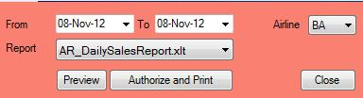
- Không có nhiều báo cáo dành cho sales. Có 2 loại báo cáo: gắn vào chương trình này là những báo cáo mang tính cố định (tương đối), và các file excel rời dành cho các báo cáo adhoc
- Cách hiểu từng báo cáo có thể thay đổi tùy từng thời điểm do đầu vào (ví dụ cách thức AL triển khai chính sách, giá, YQ include/exclude ntn) do yêu cầu của người nhận báo cáo (cách AL/Người nhận báo cáo hiểu các con số ntn) ==> người đọc báo cáo có trách nhiệm hiểu rõ

Balance Preview
Form để xem số dư tài khoản của khách hàng tại TransViet. Các Radio option dùng để filter thông tin cho ngắn, dễ đọc...
- CA là các khách hàng của quầy CTS
- VN/1S là các đại lý được giao code SI của VN và tự xuất vé
- FT: các đại lý tham gia chương trình FastTicket.

TKT being Hold Credit: trước khi chương trình FastTicket tự động xuất vé, chương trình hold lại số tiền cần thiết để xuất vé và sau khi nhập RAS xong, khoản hold này sẽ được release.. Vì lý do nào đó, nó không được release ra thì cung cấp cho IT thông tin này để tìm lý do và release manually.

Refresh Balance. Chương trình tự động refresh balance của đại lý khi có giao dịch, tuy nhiên để tối ưu tốc độ, có những loại giao dịch ko cần refresh ngay mà nó sẽ đc refresh theo interval. Click vào đây để có thông tin mới nhất về balance của đại lý
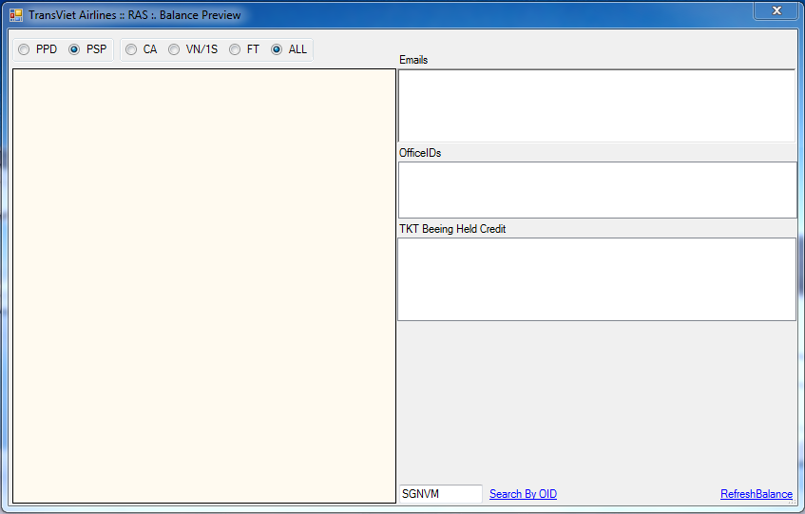

TRX Listing
Form xem lại những vé đã bán
Các bước làm việc TRX Listing
- Bước 1: Chọn Date between (nếu muốn xem vé bán từ ngày đến ngày), hoặc chọn Specific để xem 1 vé cụ thể. Nếu chọn Date between thì chọn ngày bắt đầu và ngày kết thúc muốn xem giống như hình minh họa, còn nếu chọn Specific thì gõ số TRX cụ thể vào hoặc số TKT hoặc tên khách hàng (Tùy theo tùy chọn của specific). Sau đó nhấn GO để xem
- Bước 2: Lưới phía trên là thông tin chính về TRX, lưới phía dưới là thông tin chính về payment. Double click vào 1 TRX cụ thể để xem thông tin chi tiết và thông tin về vé
Nếu TRX đã được lock (gửi báo cáo cho KT), Click Unlock This TRX để unlock trước khi cần sửa TRX
Khi chọn vào 1 TRX cụ thể, nếu nó đã được báo cáo cho KT thì ô phải dưới màn hình sẽ hiện lên số báo cáo. Nếu muốn in lại cả báo cáo: click vào RePrint This Report
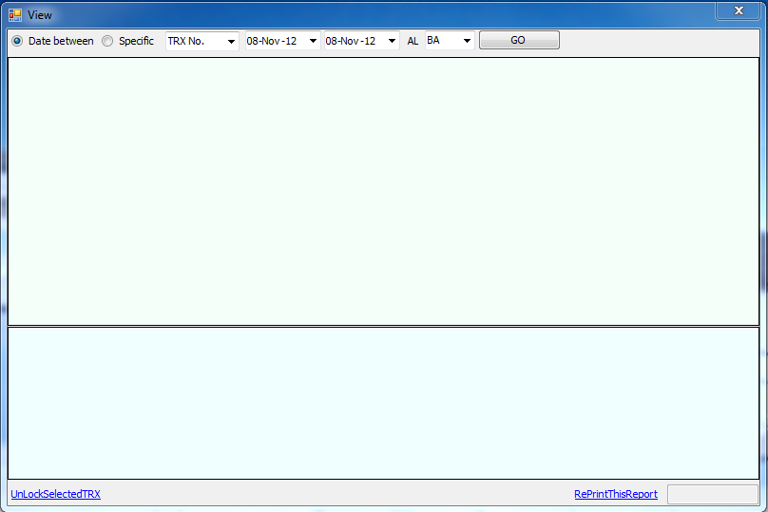

Maintain FareBasis và RBD

Dùng để group các Fare Basis trên mặt vé thành các nhóm FB phục vụ mục đích phân tích. Ví dụ Y và YCH và YIN tương đương Y. YEE30 YEE1M và YEE1M/CH tương đương YEE1M. Việc gom/tách chi tiết tới mức nào phụ thuộc vào y/c của Sales manager
Tương tự với việc nhóm RBD thành cabin hoặc thành loại Premium/nonPremium
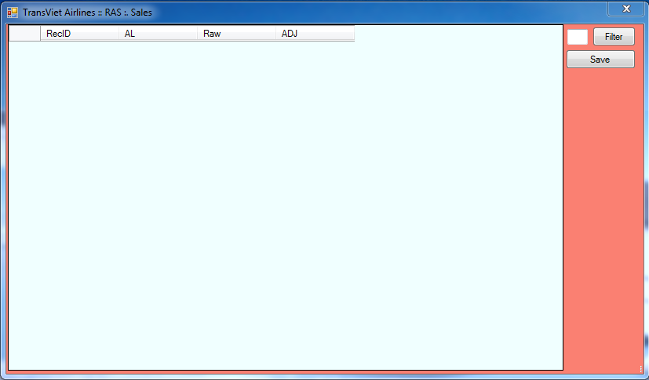
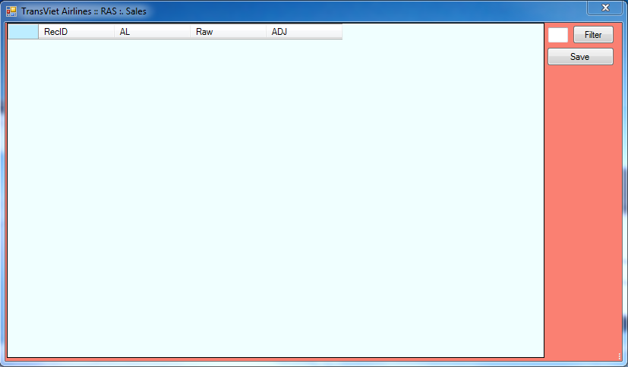

Maintain IATA No
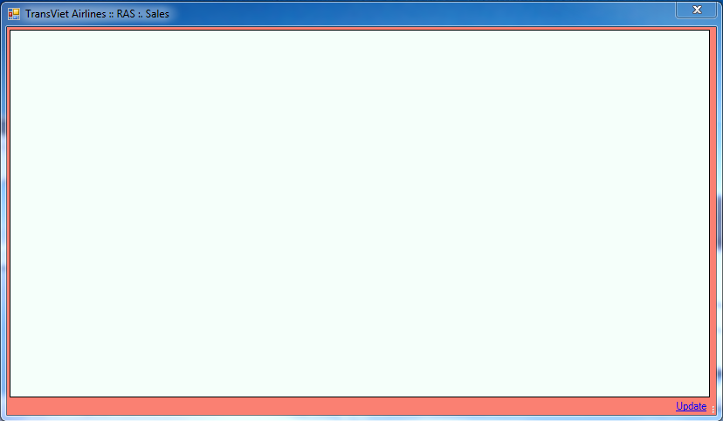
Các bước làm việc với Maintain IATA No
Dùng để update IATA code của các đại lý phục vụ mục đích matching số bán trên BSP vốn dùng IATA code là key và số RAS dùng CustID/CustShortName là key

Promo Code Update
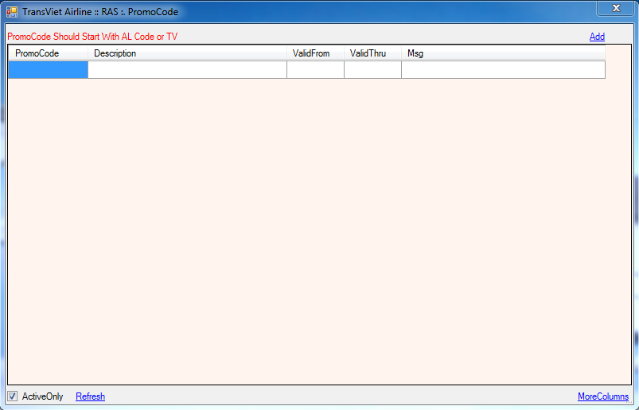
Các bước làm việc với Promo Code Update
Dủng để khai các chương trình khuyến mại và sau đó cần triển khai cho quầy nhập
Theo qui ước, 1 PromoCode phải start là TV hay AL tùy thuộc ai run campaign này và ai chịu chi phí. PromoCode không dài quá 25 ký tự và mô tả ko quá 150 ký tự
Nếu là Shopping Voucher thì Promocode 2 ký tự tiếp theo phải là SV và 3 ký tự tiếp theo phải là số thể hiện giá trị, ví dụ TVSV050 hoặc ALSV100 (giá trị voucher tương ứng là 50000 và 100000 VND). Việc nhập chính xác SV theo format này giúp chương trình tự đòi lại tiền này khi refund
MSG là thông báo muốn nhắc nhở quầy khi quầy chọn PromoCode tương ứng

Fox Setting
Phần Fox Setting của Sales (Balance and Interval). Dành cho khai các thông tin/chính sách cho các đại lý được giao SI code trên 1S của VN để tự xuất vé. Với các đại lý này, sẽ có 1 chương trình tự động quét các vé do đại lý xuất và so với balance của đại lý. Khi số dư tài khoản của đại lý dưới min balance thì sẽ thu quyền xuất vé của đại lý. Chương trình này chạy theo 1 interval set chung cho cả hệ thống

Muốn giao 1 SI cho đại lý, chọn đại lý , nhập số SI và click Add S/I. Nếu là SI được dùng lại (thu lại từ người khác) thì phải đảm bảo là mọi vé do SI này xuất (trước đó) đã được nhập RAS

Tùy vào độ tin cây và tốc độ xuất vé/sử dụng tài khoản của đại lý, set mức Min Balance mà dưới đó đại lý sẽ bị thu quyền xuất vé

Tương tư, set Interval Coef để giãn tần suất quét đối với đại lý. Default của hệ thống là 1
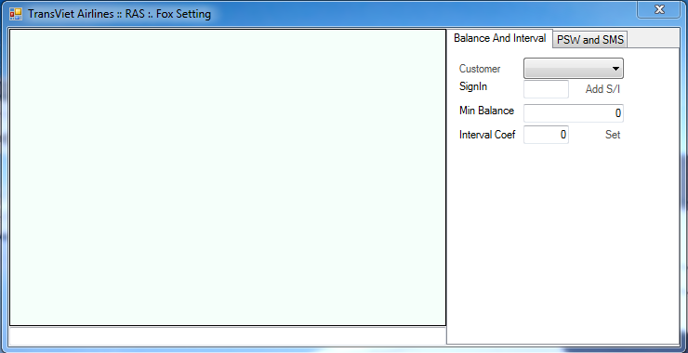

Khi muốn thu lại SI. Trước khi thu lại SI, cần phải Thu lại quyền xuất vé của đại lý, do vậy sales sẽ khai vào đây để y/c quầy thu lại quyển xuất vé của đại lý.
- Chọn đại lý, phỉa góc trái dưới sẽ hiên ra các SI mà đại lý này đang giữ... định thu SI nào thì xóa các SI khác đi.
- Click vào Q4PSWChangeB4TakingBack.

Customer List

Dùng để khai 1 đại lý mới và/hoặc sửa thông tin của đại lý.

Muốn khai 1 đại lý mới:
- Sau khi mới mở cửa số này, KHÔNG được click vào danh sách các đại lý
- Nhập shortname, ko quá 8 ký tự, sao cho dễ nhận biết nhất who is who
- Nhập full name, tax code và Address..thông tin cần chính xác và đầy đủ, không viết tắt vì các thông tin này sau đó có thể được in lên hóa đơn
- Chọn channel và nhập không quá 2 email. Email cần chính xác vì sau này, chương trình sẽ có thể cần tự động gửi mail cho đại lý. Nếu email sai sẽ gây lỗi hoặc mất mail
- Click vào Add

Sửa thông tin cơ bản của đại lý:
- click vào đại lý cần sửa
- thông tin hiện tại của đại lý sẽ được populate vào các ô tương ứng
- Tiến hành sửa thông tin và click và SAVE
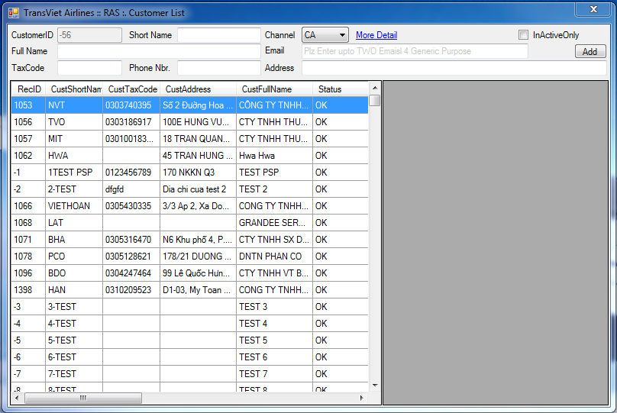

More detail: click vào đây sẽ hiện lên cửa sổ khác để nhập/sửa thông tin về email, officeID, ..
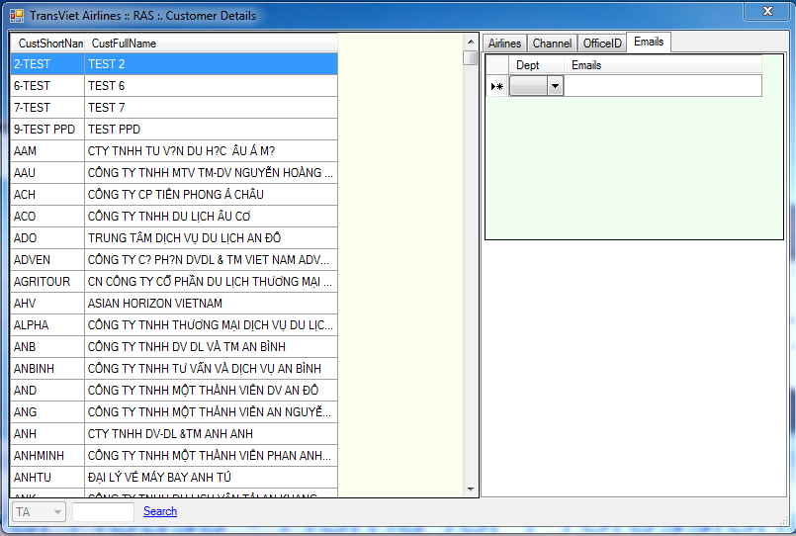
Chọn channel để filter đại lý và select vào đại lý cần sửa
Tab AL: dùng để khai đại lý này có là khách hàng của những AL nào.
Tab channel, dùng để thay đổi
- Channel của đại lý so với khai báo ban đầu khi tạo đại lý
- Nhập IATA code của đại lý
- Trướng hợp đại lý phục vụ corporate theo hợp đồng tay ba, khai thông tin về corp và airline tương ứng
Tab OfficeID: dùng để khai officeID của các đại lý tham gia Fasttiket và chương trình SMS Chỉ các request từ các Office ID này mới được xử lý và sẽ trừ tiền vào tài khoản của đại lý tương ứng
- Với Office ID được nhập lần đầu, chỉ ra là officeID này được chấp nhận cho gửi RQ xuất vé FT hay và/hoặc SMS. Sau đó click AddOID
- Khi chọn 1 đại lý, phía phải sẽ hiện ra danh sách các OID của đại lý này. Muốn thay đổi mục đích sử dụng (cho việc chấp nhận gửi RQ cho FT hay SMS) thì select vào OID cần thay đổi và click AddUsage hoặc RemoveUsage
- Muốn remove OID khỏi đại lý, click RemoveOID
Lưu ý: việc nhập này cần tuyệt đối chính xác, nếu nhập nhầm, có thể đại lý khác sẽ bị trừ tiền nhầm và sẽ phát sinh khiếu nại
Tab email: dùng để khai email của các bộ phận tương ứng của đại lý cần nhận các email liên quan đến xuất vé (TKT) hay tài khoản (TKT) hoặc quá trình sử dụng dịch vụ SMS. Nếu chương trình ko tìm thấy email tương ứng, sẽ sử dụng generic email được khai khi tạo đại lý

Cust Chanel level by AL
1 Chính sách được khai cho 1 SBU + 1 AL + 1 Channel + 1 Mức/loại/level đại lý (ví dụ đại lý key, đại lý trial..)
Mục này dùng để gán 1 đại lý cụ thể thuộc được áp dụng chính sách nào. Tại 1 thời điểm 1 đại lý chỉ có thể thuộc 1 chính sách
Chọn sbu, al, channel, level và nhập thời hạn hiệu lực của chính sách
Click Member of để show các đại lý thuộc chính sách này
Click UnAssignCustomer để show các đại lý không thuộc chính sách này. Muốn gán các đại lý này vào chính sách tương ứng, check vào đại lý và click vào >>>.
- Nếu ko xảy ra overlap về chính sách hoặc hiệu lực, selected đại lý sẽ sang list bên phải với status là QQ... cần approve để bản ghi có hiệu lực
- Nếu có xảy ra overlap.. sẽ có thông báo
Nếu muốn remove 1 đại lý khỏi 1 chính sách: chọn đại lý (trong list bên Phải) và click Delete
Muốn thay đổi hiệu lực của 1 đại lý thuộc chính sách đó
- sửa ô hiệu lực tương ứng
- Chọn đại lý và click Change Validity
- Chọn BulkExtension để thay đổi hiệu lực của tất cả các đại lý trong list bên phải

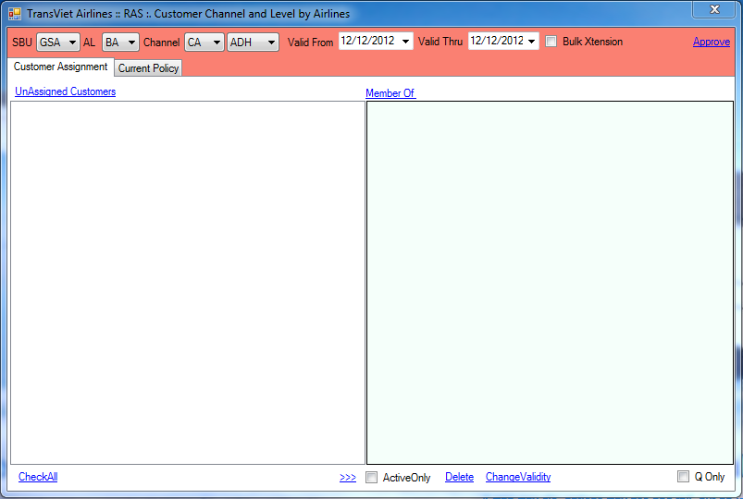

Service Fee

RQ for Deposit Handling
Đây là form quản lý GRP (Tiền đặc cọc cho các hãng hàng không) của Sales. Vì một lý do nào đó Sale muốn thay đổi khoản tiền đặt cọc (Exchange) hoặc hoàn lại (refund) tiền đặt cọc đó cho khách thì có quyền yêu cầu lên.
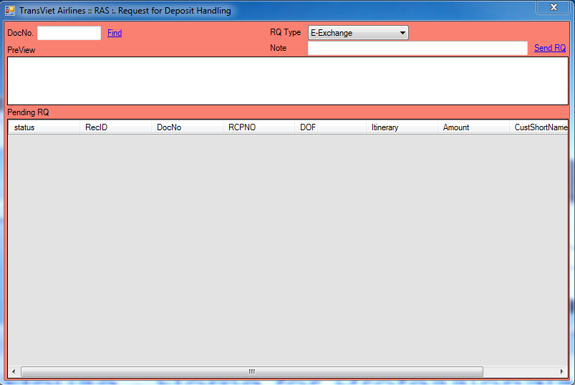
Các bước làm việc RQ for Deposit Handling
- Bước 1: Nhập DocNo (Mã bán hàng muốn khôi phục lại đặt cọc: có thể là đặt khách sạn, hay đặt vé máy bay…) click vào Find. Đọc kỹ thông tin trong phần Preview để đảm bảo là DocNo chính xác
  - Trường hợp cho sử dụng sang đoàn khác: nhập ngày bay tương ứng. sau ngày này Deposit hết hiệu lực
  - Trường hợp y/c hoàn hoặc có thu phí, nhập
- Bước 2: Nhập RQ type, đối với Sales thì là Exchange và Refund, và nhập note ghi chú lý do. Sau đó bấm Send RQ

Over CreditLine Approval

Duyệt over Credit cho khách công nợ, khách thanh toán nội bộ hoặc nợ nóng
Các bước làm việc với Adhoc Credit Approval
Trước đó, quầy đã Queue y/c duyệt nợ lên. Menu này show các request tương ứng với thẩm quyển cùa người duyệt (theo loại khách hàng và loại nợ)
Chọn RQ, nhập lý do cho/từ chối nợ và các ghi chú cần thiết vào ô Note. Sau đó chọn Reject nếu từ chối khoản nợ đó, và approve nếu thông qua khoản nợ đó

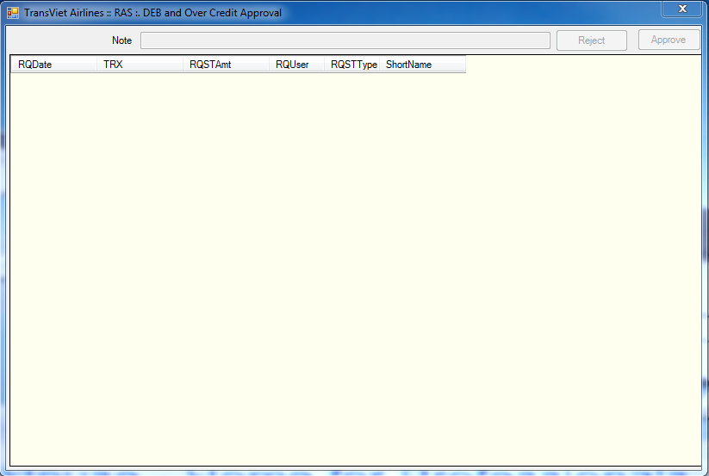
Các bước làm việc với Over CreditLine Approval
Chọn khoản nợ tương ứng ở bảng bên dưới. Sau đó chọn Reject nếu từ chối khoản nợ đó, và approve nếu thông qua khoản nợ đó

Access for Pivot Table
Chức năng này dùng để phân quyền cho nhân viên access vào file excel pivot dữ liệu, theo AL và đại lý họ phụ trách
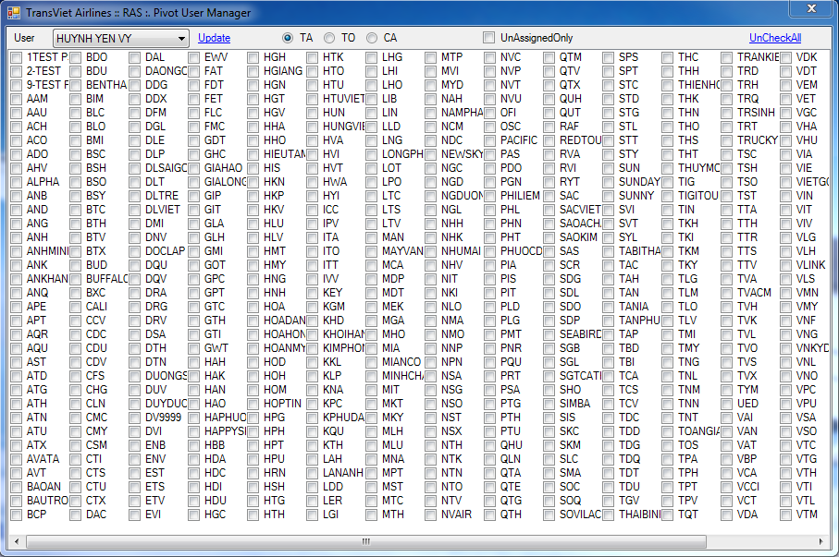
Các bước làm việc với Access for Pivot Table

User Management
Chức năng rút gọn của việc tạo user và phân quyền. TP có quyền với chức năng này như sau
Tạo user: Nhập SI code muốn tạo, tab ra khỏi ô này
- Nếu Code chưa tồn tại, có thể tạo mới, phím Create sẽ hiện lên. Chọn tên NV và click và Create
- Nếu User đã tồn tại, tên NV sẽ hiện ra, mờ và các phím tương ứng với trường hợp này sẽ hiện lên
- Khi TP tạo, User sẽ thuộc UserGroup là phòng của TP và ko thay đổi được và sẽ thừa kế quyền của group tương ứng. Nếu TP muốn tạo 1 user có quyền khác với quyền default của User Group này thì phải y/c system Admin. Khi đó TP ko có quyền với user này
- TP có thể thay đổi quyền access theo quầy, AL hoặc loại khách tùy vai trò của TP
Thay đổi: nếu Sicode đã tồn tại và do TP tạo, TP có thể thay đổi:
- Reset PSW về default
- Delete User (ví dụ NV nghỉ việc)
- Thay đổi quyền access theo quầy, AL và loại khách hàng
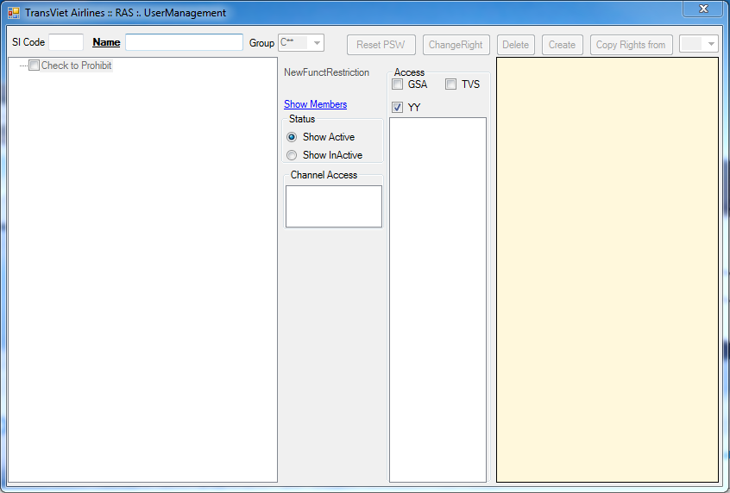

AL Comm to TV

AL Charge

Payment Option
Dùng để khai báo cho khách hàng nợ. Trong này chỉ chứa các khách hàng đã đc khai emai. Lý do để đảm bảo rằng khách công nợ có email để chương trình có thể liên hệ sau này
Với khách hàng khai báo lần đầu, chọn khách hàng, khai báo hình thức nợ là PSP hay PPD, cho nợ trên những AL nào và click save
- Với 1 khách hàng, chỉ có thể nhập đc hoặc PPD hoặc PSP >0: tức là cho nợ hình thức đó. Khi nhập giá trị vào ô này thì ô kia tự động =0
- Hệ số này đc hiểu là: nếu =n, khách có credit line = n lần BG/Tín chấp/Deposit
Với khách cũ, chọn khách rồi change hệ số hoặc thay đổi AL rồi click Save.
- Nếu thay đổi loại nợ thì buộc phải tất toán với khách và balance của khách phải về 0 trước đó
Delete: chọn khách rồi click Delete. Tức là không cho khách nợ nữa. Tuy nhiên trước đó balance của khách phải =0

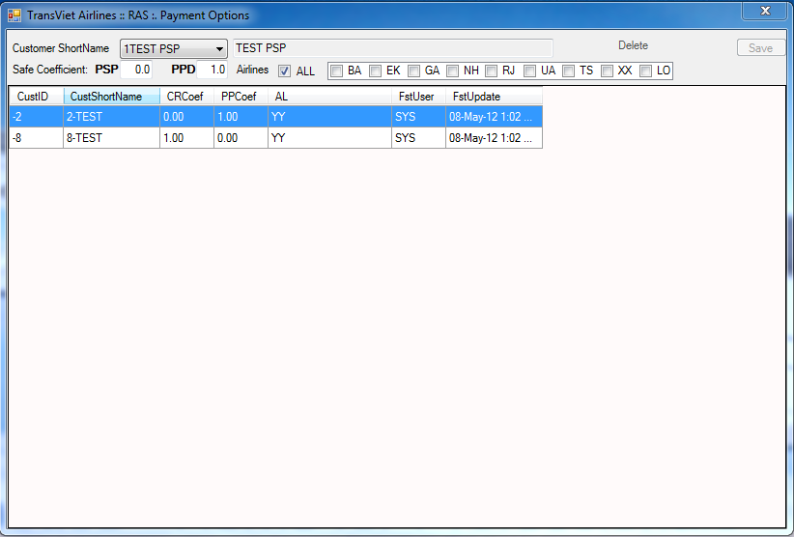

CTS MISC Update
Một dạng customer Profile dùng để matching các thông tin RAS với các thông tin khác TransViet không quản lý nhưng khách hàng CWT y/c hiển thị trên báo cáo
Có những thông tin liên quan đến công ty có thông tin liên quan đến traveler. Key để map tương ứng là
- Công ty: CustShortName của RAS <=> ClientID
- Traveler: Pax Name trên RAS <=> Traveler Name
Chọn khách hàng, nhập các thông tin tương ứng trong tab Employee Infor
Tab SIR: hiện các mục thông tin mà khi nhập ras cần phải nhập bổ sung để phục vụ làm báo cáo cho client
Chọn khách hàng, chọn loại hành trình nội địa hay quốc tế hoặc All nếu khách ko y/c tách báo cáo.
Chọn mục thông tin cần hiển thị trên báo cáo
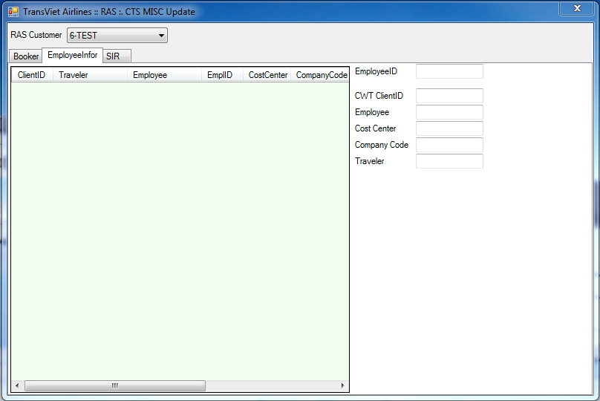

Service Fee
Dùng để khai báo mức SF áp dụng với từng CWT client và loại transaction, hành trình...
Chọn khách hàng, loại dịch vụ, đồng tiền và loại hành trình (với AIR)
Chọn các country được coi là regional. Ngoài các country này, hành trình đc coi là INT
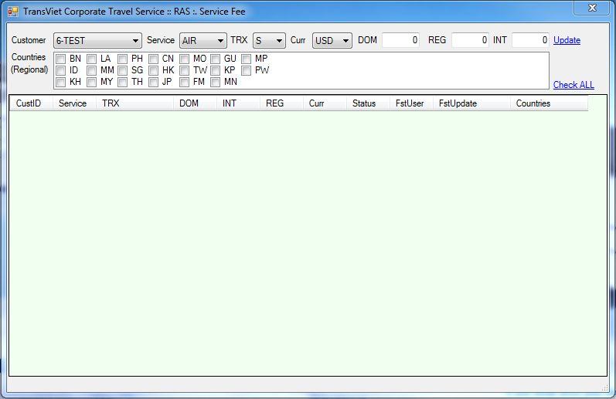

Data Preparation for Global One
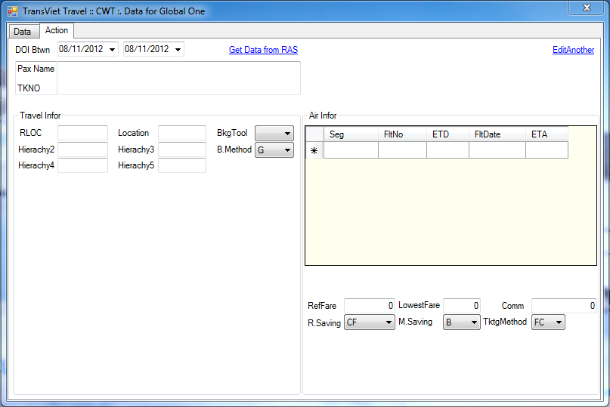
Dùng để cập nhật bổ sung các thông tin phục vụ upload lên Global One. Đây là chức năng quá độ, dùng để cập nhật các thông tin ko có trong ras, ko có trong PNR, chưa đc bổ sung để nhập vào RAS ngay từ thời điểm nhập RAS
Chọn ngày, và click GetDataFromRas
Sau đó ở Tab Data hiện lên các vé của ngày đó
Click từng vé, chương trình sẽ tự hiện lên tab Action. Điền đủ các thông tin và click save tại các khu vực tương ứng

